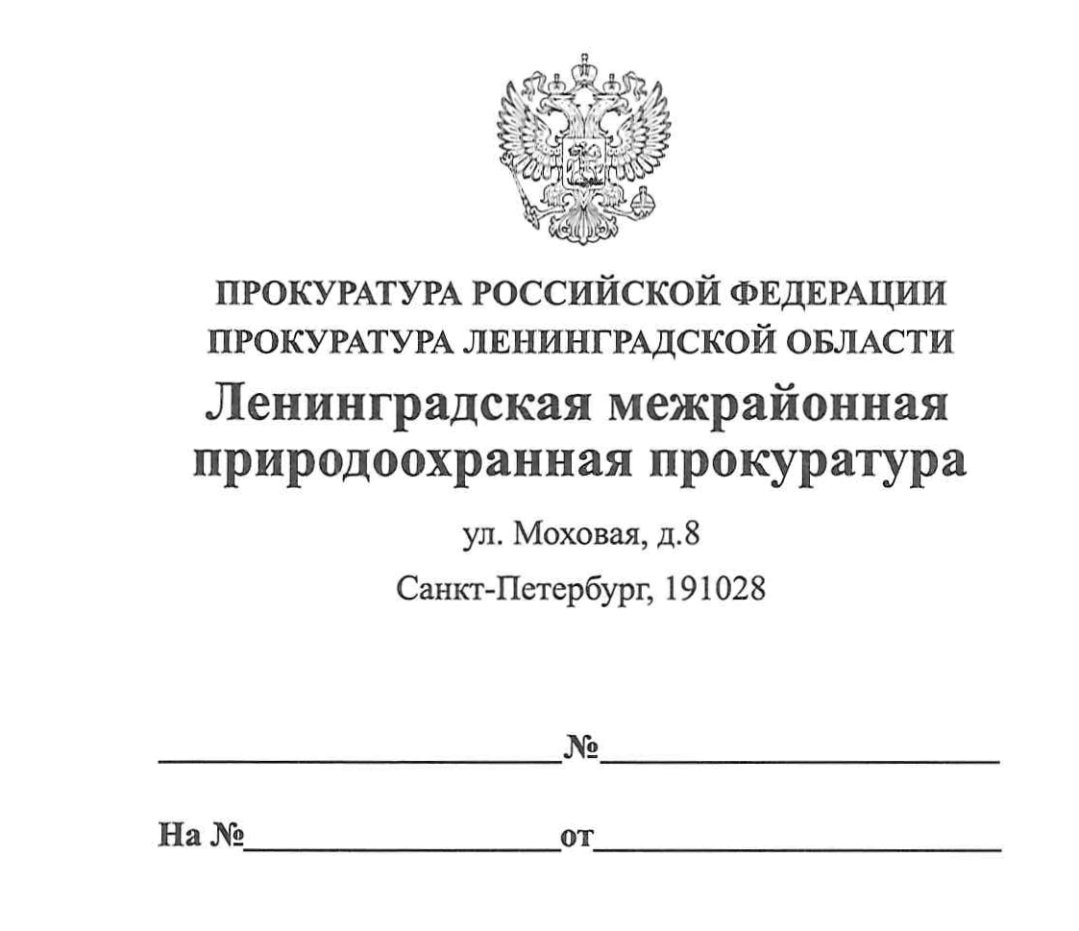

13.04.2020 40-04-2020

ПРАВОВОЕ ПРОСВЕЩЕНИЕ

Платность использования лесов.
По общему правилу, установленному статьёй 94 Лесного Кодекса Российской Федерации, использование лесов на территории России является платным.
В качестве исключения частью 1 статьи 11 Лесного Кодекса Российской Федерации предусмотрено, что граждане имеют право свободно и бесплатно пребывать в лесах и для собственных нужд осуществлять заготовку и сбор дикорастущих плодов, ягод, орехов, грибов, других пригодных для употребления в пищу лесных ресурсов (пищевых лесных ресурсов), а также недревесных лесных ресурсов.
Для осуществления предпринимательской деятельности, связанной с заготовкой древесины, её переработкой и иными видами использования лесов, установлена плата за использование лесов, которая вносится на основании договора аренды лесных участков или договора купли-продажи лесных насаждений.
Размер арендной платы и платы по договорам купли-продажи лесных насаждений рассчитывается в каждом конкретном случае в соответствии с требованиями статей 73 и 76 Лесного кодекса Российской Федерации.
Невнесение платы за использование лесов, а равно несоблюдение сроков её внесения свидетельствует о нарушении условий заключенного договора.
Нарушение сроков внесения платы является основанием для начисления неустойки (пени), установленной договором (как правило, в размере 0,03% от неуплаченной в срок суммы за каждый день просрочки). В силу прямого указания части 1 статьи 330 Гражданского кодекса Российской Федерации по требованию об уплате неустойки арендодатель не обязан доказывать причинение ему убытков.
В случае невнесения арендной платы арендаторами лесного фонда договор с ними может быть расторгнут в судебном, а также внесудебном порядке.
Новым инструментом влияния на ситуацию в сфере использования лесов стало ведение Федеральным агентством лесного хозяйства реестра недобросовестных арендаторов лесных участков и покупателей лесных насаждений.
В соответствии со статьёй 98.1 Лесного кодекса Российской Федерации в реестр на основании данных, представленных арендодателями, вносятся сведения о лицах, с которыми расторгнуты договоры аренды лесных участков, в том числе по причине невнесения арендной платы.
Включение лесопользователя в реестр влечёт невозможность заключения с ним в дальнейшем договоров аренды лесных участков и купли-продажи лесных насаждений.

И.о. заместителя Ленинградского

межрайонного природоохранного прокурора Р.Э. Агаева

